PROBLEMAS NO ARITMÉTICOS PARA 2º DE PRIMARIA

(5 SESIONES)

María Madueño Peña

PROBLEMA 1

Si Ana habla más bajo que Carlos y Álvaro habla más alto que Carlos. ¿Quién habla más alto de los tres?
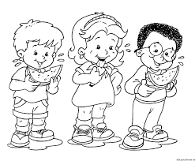
__________ habla más alto.

PROBLEMA 2

El padre de Maite tiene cinco hijas: Marta, María, Macarena, Martina y… ¿Cómo se llama la última hija?


La última hija se llama ____________.

PROBLEMA 3

En el jardín botánico hay un pino que mide 792 cm, una acacia de 574 cm y una sabina de 658 cm de altura. ¿Cuál de estos árboles es el más alto? ¿Y el más bajo?
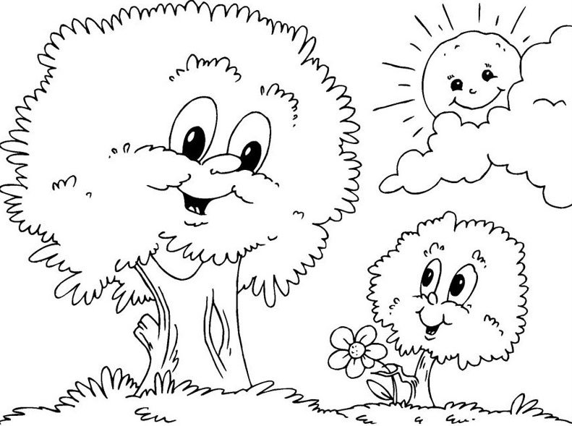

Solución:

PROBLEMA 4
Si Juan tiene 35 euros y María tiene 35 céntimos. ¿Quién tiene más dinero?

Solución:

PROBLEMA 5
Cada uno de los 4 hermanos de la misma familia tiene 1 hermana. ¿Cuántos hermanos son el total?
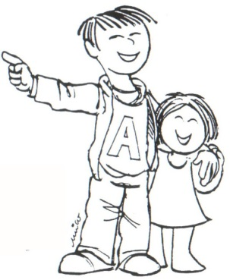 Son _______ hermanos.

PROBLEMA 6
Un gallo pone un huevo todos los días. ¿Cuántos huevos pondrá en una semana?
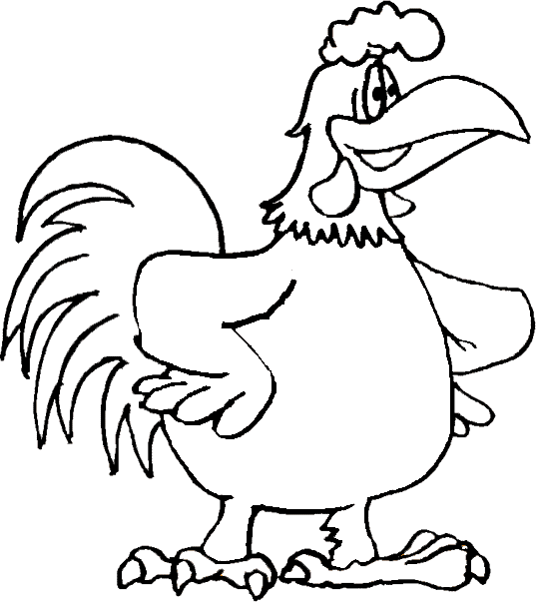Un gallo pondrá_______ huevos.

PROBLEMA 7
Rodea con un círculo las imágenes que tienen relación con una hamburguesería.
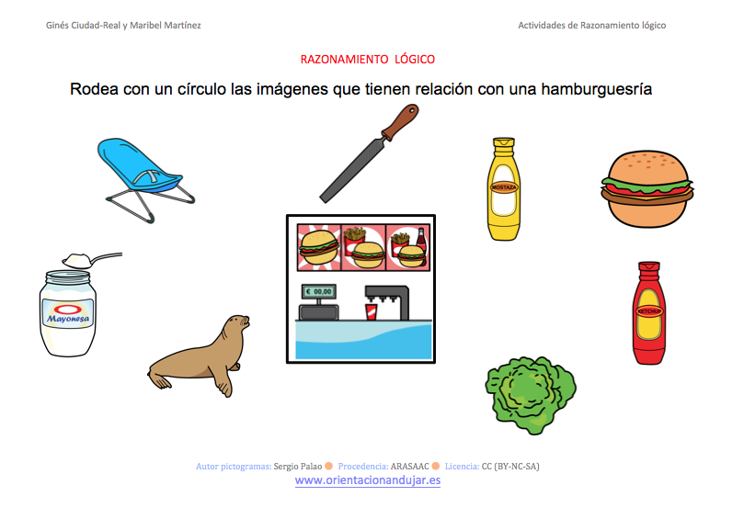

PROBLEMA 8
Une los dibujos que correspondan y colorea.
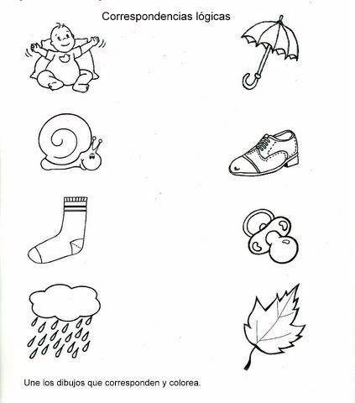
PROBLEMA 9
Una gallina pone un huevo todos los días. ¿Cuántos huevos pondrá en una semana?

Una gallina pondrá_______ huevos.
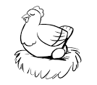

PROBLEMA 10

Continua la serie y colorea los animales.
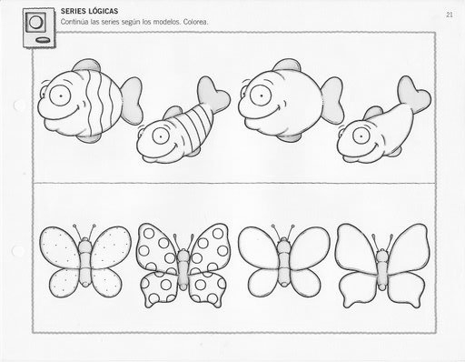
PROBLEMA 11
¿Cómo sale un caballo blanco del mar?

Un caballo blanco sale __________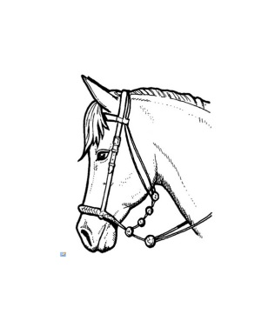

PROBLEMA 12
Escribe una “P” si la frase es posible y una “I” si es imposible.
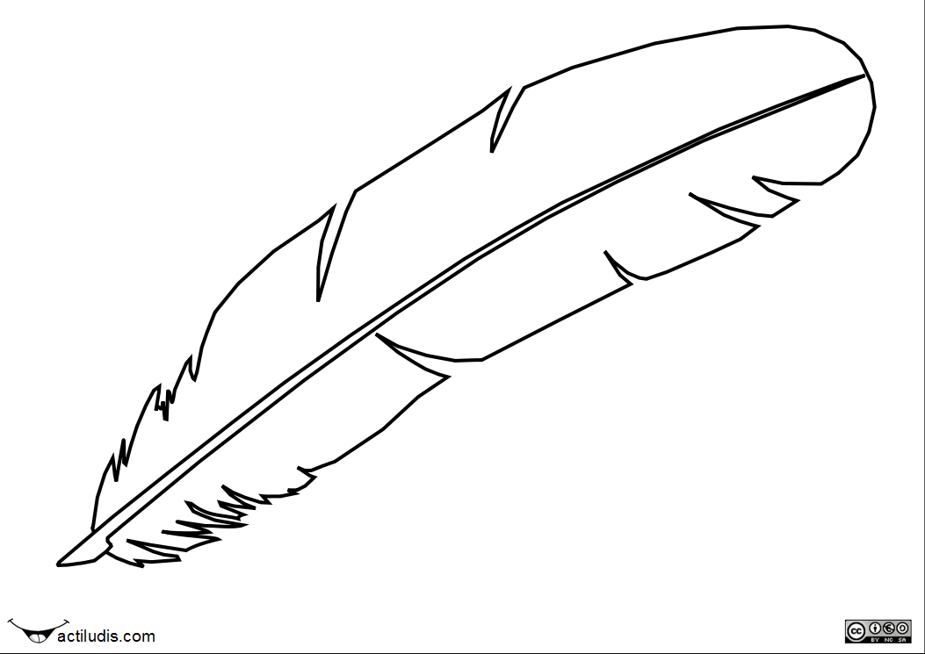
Que una pluma de gallina pese más que un elefante: ___

- Que un adulto beba en un día un litro de agua: ___


